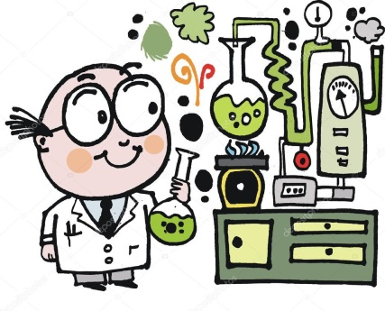
Welk(e) veiligheids-pictogram  (men) heeft zwavelzuur? (10) | Welk(e) veiligheids-pictogram  (men) heeft salpeterzuur? (11) | Welk(e) veiligheids-pictogram  (men) heeft zoutzuur? (12)
Welk zuur bevindt zich in onze maag? (13) | Welk zuur zorgt voor de heldere kleur die aanwezig is bij venus? (14) | Welk oxidatiegetal heeft het niet metaal in HIO₃? (15)
Welk oxidatiegetal heeft het niet metaal in HBrO₂? (16) | Welk oxidatiegetal heeft het niet metaal in HClO? (17) | Welk oxidatiegetal heeft het niet metaal in H₂CO₃? (18)

